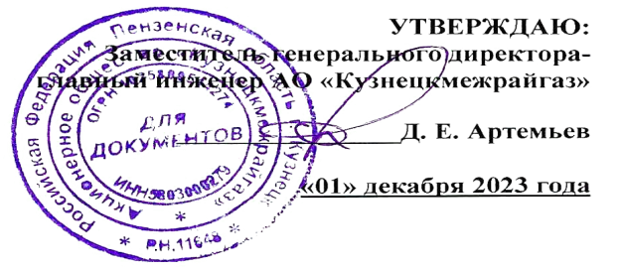
ГРАФИК

технического обслуживания внутриквартирного газового оборудования
в многоквартирных домах Сосновоборского района
на II квартал 2024 год

№ п/п | Адрес многоквартирного жилого дома | II квартал 2024 год
 |  | апрель | май | июнь
1 | 2 | 3 | 4 | 5
1 | поселок Сосновоборск, улица Кададинская, дом №32
2 | поселок Сосновоборск, улица Кададинская, дом №33
3 | поселок Сосновоборск, улица Кададинская, дом №34
4 | поселок Сосновоборск, улица Кададинская, дом №35
5 | поселок Сосновоборск, улица Кададинская, дом №4
6 | поселок Сосновоборск, улица Кададинская, дом №5
7 | поселок Сосновоборск, улица Кададинская, дом №6
8 | поселок Сосновоборск, улица Кададинская, дом №7
9 | поселок Сосновоборск, улица Кададинская, дом №8
10 | поселок Сосновоборск, улица Калинина, дом №129а
11 | поселок Сосновоборск, улица Калинина, дом №210
12 | поселок Сосновоборск, улица Калинина, дом №212
13 | поселок Сосновоборск, улица Калинина, дом №214
14 | поселок Сосновоборск, улица Кададинская, дом №23
15 | поселок Сосновоборск, улица Кададинская, дом №24
16 | поселок Сосновоборск, улица Кададинская, дом №25
17 | поселок Сосновоборск, улица Кададинская, дом №26
18 | поселок Сосновоборск, улица Кададинская, дом №27

Составил: начальник ГУ Сосновоборск И.В. Иванов

